**Холбоо хэлэлгэ хүгжөөлгын хүдэлмэри**

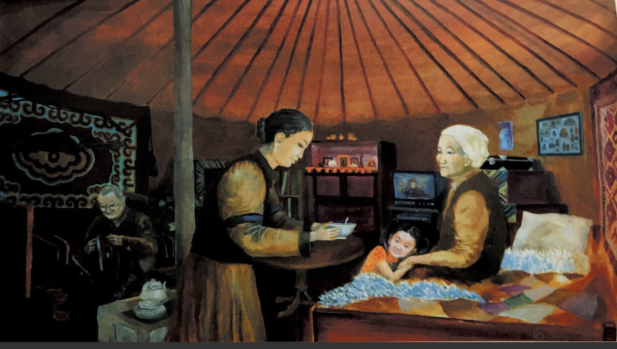**Баир Барадиевай «Гурбан зѳѳлэн» гэһэн зурагаар зохёолго бэшэлгэ.**

1. Зураг анхаралтайгаар харагты.
2. Хэд байнаб?
3. Юу хэнэб?
4. Буряад арадай ёһо заншалаар наһажаал хүнүүдтэ ямараар хандахаб?
5. Зурагай нэрэ “Гурбан зөөлэн”. Уран зурааша юундэ иигэжэ нэрлээб?
6. “Эхэ эсэгын һургаал, захяа” гэһэн текст ном сооһоо уншагты.
7. Буряад арадай ямар һургаал, заабаринууд тухай хэлэгдэнэб?
8. Зохёолго бэшэхэдээ, ямар хэлэлгын хубинуудые үргэнөөр хэрэглэхэбта?
9. Тэмдэгэй нэрэнүүд хэлэлгэ соо ямар үүргэ дүүргэнэб?

**Д-262.** Уншажа, өөртөө тобшолол гаргагты.

**Эхэ эсэгын һургаал, захяа**

“Абын һургаал – алтан, эжын һургаал – эрдэни” гэһэн арадай үгэ дэмы хэлэгдээгүй. Аба эжын үнэтэй захяа дуулажа, сахижа ябаха гээшэ тон сэнтэй.

Шадаал һаа, хүндэ туһалжа ябаха хэрэгтэй. Аха, эгэшэ зониие хүндэлжэ яба. Хүгшэн зондо хамһалсажа ябаха ёһотой. Хүндэ мууе бү һана. Харин хүнэй шамда мууе һанаа һаань, тэрэ хүндээ һайниие hанаад яба – буян. Хүниие баһажа, наадалжа, доромжолжо бү яба. Үбшэ хабшан зониие хайрлажа, туһалжа яба. Үгытэй баян, ноён дарга, ород буряад гэжэ бү илга. Ямаршье хүндэ адляар хандажа ябаха хэрэгтэй.

Эхэ эсэгэеэ хүндэлэ. Эдеэнэйнгээ дээжэ нэн түрүүн эсэгэдээ хэхэ. Эжы абынгаа, аха эгэшынгээ үгэ дуулажа яба. Урдаһаань абяа гаража гү, али хэрэлдэжэ огто болохогүй. Эхэ эсэгэеэ һайханаар үргэхэ хэрэгтэй. Хүгшэн хүндэ гурбан зөөлэн хэрэгтэй: үгын зөөлэн, эдеэнэй зөөлэн, унтариин зөөлэн. Иимэ сэсэн үгэ манай буряад арадта бии ха юм. Үндэр наһатай болоһон хүнэй ухаан бодол үхибүүнэй ухаантай адли болодог юм гэдэг. Жаахан юумэнһээ баярлахашье, муудахашье ушар дайралдадаг.

Эхэ эсэгын аша айхабтар ехэ, сэгнэшэгүй юм гэдэг. Хүн нэгэ наһан соогоо эжы абынгаа аша харюулжа шадахагүй юм ха. Эхэ эсэгэдээ һайханаар хандаха, хүгшэрхэ наһандань гурбан зөөлэн дээрэ үргэхэ – манай нангин уялга.

Хэрбэеэ эхэ эсэгэдээ хайша хэрэгээр хандажа, муугаар үргэбэл, саашанхидаа өөрөөшье бэшэ hаа, үри хүүгэдшни, хүүгэдэйшни хүүгэд зобохо. Энээниие ехэ нүгэл гэжэ манай арад хэлсэдэг.

Үхибүүн багадаа эхэ эсэгынгээ нэрээр ябадаг, харин эхэ эсэгэнь хүгшэрхэдөө үри хүүгэдэйнгээ нэрээр ябадаг.